五月各地质检精选地理试题（一）
一、选择题：（本题共16题，每小题3分，共48分。在每小题给出的四个选项中，只有一项是最符合题目要求的。）
都塔尔是新疆维吾尔族广泛流传的乐器，享有“维吾尔族乐器之母”的称誉。都塔尔外形像长柄的大水瓢，由共鸣箱、琴颈、琴杆、弦轴、琴马和琴弦部分组成。共鸣箱是乐器制作难度最大和最关键的部位。最好的都塔尔须用上乘的桑木,经水泡、火烤，慢慢弯成所需要的弧度，再经过凿、 雕、刻、镶、打磨等多道纯手工工序才能制作完成。喀什是新疆维吾尔自治区最大的都塔尔民族乐器生产基地,但年产量有限，每年从喀什出口的乐器占总产量的30%。据此完成1-3题。
1.共鸣箱须选用上乘桑木并经过严苛的制作工序,其主要原因是
A.提高乐器美观度,扩大出口产量 B.节省制作原料，提高木材利用率
C.防止共鸣箱变形,影响乐器音质 D.传承手工工艺，稳定从业者数量
2.都塔尔乐器出口的主要地区是
A.西欧 B.中亚 C.北非 D.南美
3.影响喀什乐器年产量的主要因素有
①生产原料 ②制作工序 ③消费市场 ④交通运输
A.①② B.②③ C.①④ D.③④
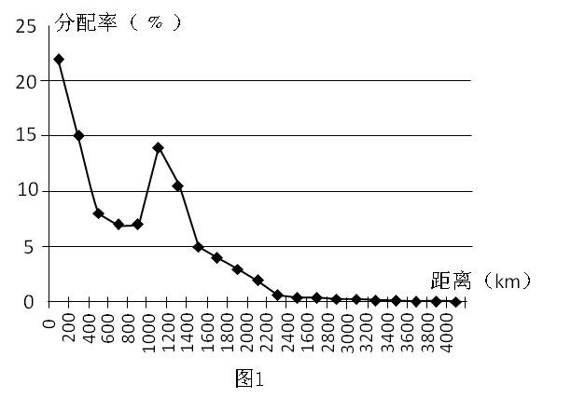
2017年北京城际投资主要部门是商务服务业和金融业，读“城际投资分配率随距离变化示意图”，读图1完成4～5题。
4. 据图推测下列地区中北京城际投资意愿最大的是
A.辽中南地区 B. 珠三角地区
C.长三角地区 D.西南成渝地区
5. 1000～1400km处是北京城际投资的次高峰，其形成的最主要影响因素是
A. 空间距离 B. 市场潜力
C. 基础设施 D. 技术水平
城市化的发展，城市热岛现象越来越突出，下垫面对大气的加热作用有所改变，必然影响大气的运动状况。为了研究海陆风的特征，将背景风力处于静风或弱风状态，向岸风和离岸风相互转化时突变角度大于90°的日期定义为典型海陆风日。图2示意天津市某典型海陆风日2时和16时气温分布情况。据此完成6-8题。
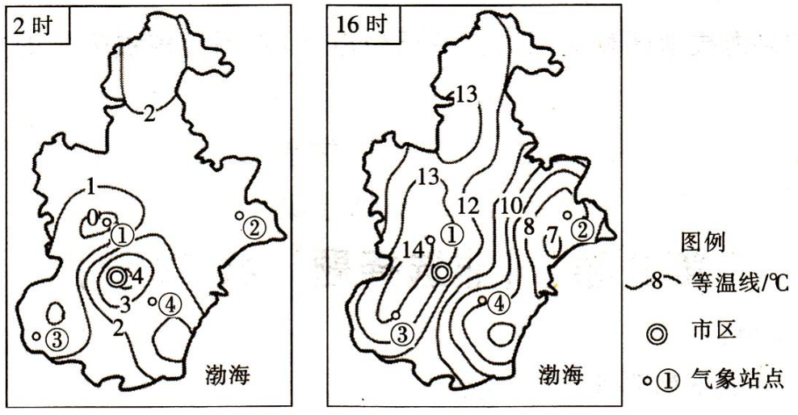图2
6. 2时图中四个站点与市区大气交换作用最强的是
A.① B.② C.③ D.④
7. 16时天津东南部气温较其他地区偏低的主要原因是
A.远离市区，受城市热岛效应影响小 B.地势较低，山地冷空气下沉堆积
C.蒸发旺盛，大气中水汽含量较大 D.濒临渤海，受海水调节作用显著
8. 该日16时天津市最可能出现的现象是
A.海风强于陆风 B.海陆热力差异减小 C.空气湿度减小 D.污染物向渤海扩散
梅雨是夏初江淮一带长达一个月之久的连阴雨天气，下图为“2020年6～7月115°～120°E日均雨量和120°E副高脊线随纬度的变化图”，读图3完成9-10题。
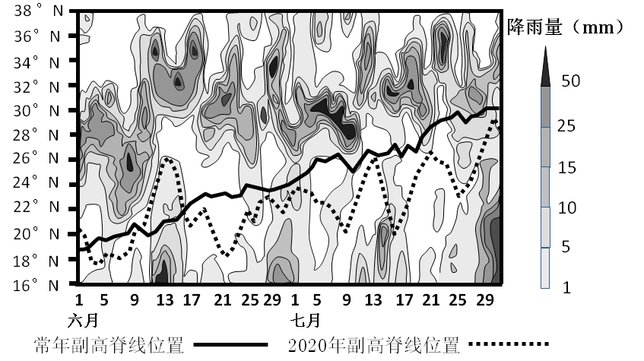

图3

9．关于2020年6～7月江淮地区梅雨雨带位置特征的描述正确的是
A. 基本稳定在30°～32°N之间 B. 大致在28°～34°N范围内摆动
C. 6月雨带较7月雨带位置偏北 D. 大致在24°～28°N范围内摆动
10．气候异常是造成自然灾害的主要诱因，下列各地区2020年气候状况及防灾措施描述合理的是
A. 江苏伏旱严重——引水灌溉 B. 河北雨季偏长——防洪排涝
C. 安徽降水偏多——防洪排涝 D. 福建降水偏少——引水灌溉

为了解决黄河洪涝问题，国家在黄河与渭河交汇处潼关下游规划建设三门峡水电站。 1960年9月三门峡水电站建成蓄水之后，原本潼关以上的渭河下游是冲淤平衡河段，就逐渐转变为淤积河道。图4示意1910-2010年渭河下游自然裁弯的过程。据此完成11-13题。
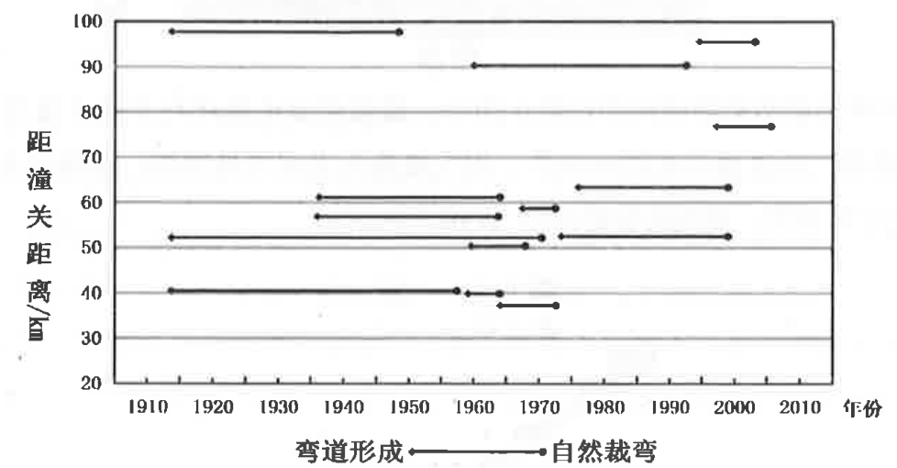图4
11.渭河下游由冲淤平衡河段转变为淤积河道的主要原因是
A.河床岩石坚硬，不易侵蚀 B.流域降水增多，下泄受阻
C.流域植被破坏，泥沙增加 D.水库水位抬升，落差减小
12.修建三门峡水库后，渭河下游裁弯取直
A.弯道数量增加，裁弯速度减慢 B.弯道数量增加，裁弯速度加快
C.弯道数量减少，裁弯速度加快 D.弯道数量减少，裁弯速度减慢
13.渭河下游最容易产生自然裁弯的月份是
A. 2月 B.5月 C.7月 D.11月

海陆风是沿海地区最突出的大气运动形式之一。随着土壤容重是表示一定体积内土壤干物质重量。它是估算土壤养分和碳储量的重要变量。 土壤容重一般与海拔高程、坡向、坡度以及土壤中的有机质和砾石含量（＞2.0mm）有关。 图6示意发源于祁连山的H河流域不同植被类型下0~10cm 土深土壤容重，图7示意H河某横断面。据此完成14-16题。
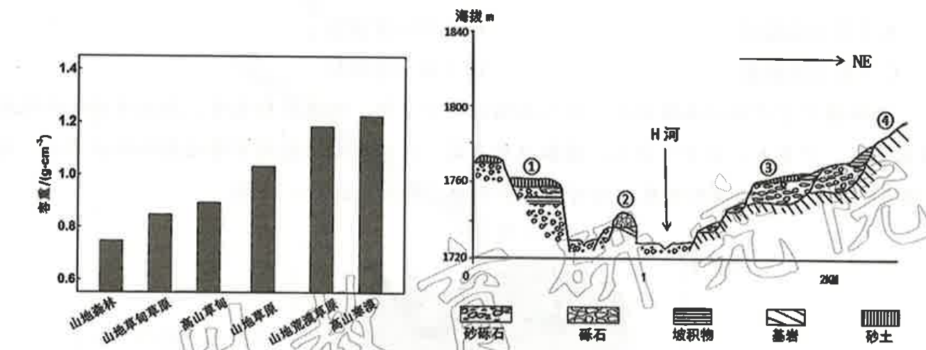
14.与0- 10cm 土深土壤容重变小直接相关的要素是
A.高程 B.坡向 C.坡度 D.有机质
15.参看图6,从山麓到河源的土壤容重分布趋势是
A.先增后减 B.先减后增 C.不断增加 D.不断减少
16.图7中土壤容重最小值可能位于
A.① B.② C.③ D.④

二、非选择题:共52分。
17. 阅读图文材料，完成下列要求。
长三角地区是我国经济最具活力区域之一,但区域经济增长潜力未能充分发挥，区域发展存在产业同构化现象（用分工指数衡量，取值范围在0-2之间，指数越大，表示产业差异程度越高）。为加快区域发展，国家规划包括上海市青浦区、江苏省苏州市吴江区、浙江省嘉兴市嘉善县二区一县的长三角生态绿色一体化发展示范区，打造成绿色创新发展新高地、人与自然和谐宜居新典范，示范引领区域更高质量发展。示范区而积约2413Km',区域内拥有7个国家历史文化名镇及古镇。下图示意长三角城市群分布和生态绿色一休化示范区。
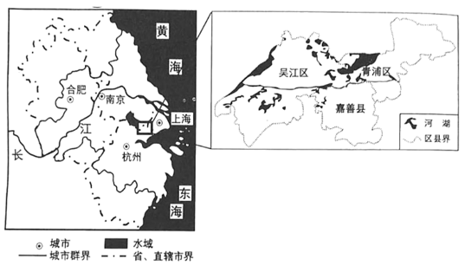
表12017年长三角四省（市）产业分工指数
地区 | 分工指数 | 地区 | 分工指数
上海一江苏 | 0.59 | 江苏一浙江 | 0.48
上海一浙江 | 0.65 | 江苏一安徽 | 0.48
上海一安徽 | 0.70 | 浙江一安徽 | 0.51

（1）分析长三角地区产业同构化产生的主要问题。

（2）说明长三角生态绿色一体化发展示范区选址的优势条件。

（3）简析该示范区规划建设对打造区域宜居环境的益处。

18.阅读图文资料，完成下列要求。（20分）
长江江豚是我国特有的小型淡水鲸类动物，栖息于流速缓慢、水深较浅、水质好的浅滩和沙洲附近，以小型鱼类为食。近年来，受长江航运、工程建设、水质污染、过度及非法捕捞等人类活动的影响，长江江豚种群数量快速衰减，长江江豚已被世界自然保护联盟列为“极度濒危”物种，目前仅分布在长江中下游干流和湖泊中。长江天鹅洲原为长江主河道，由于自然裁弯取直形成了天鹅洲故道（天鹅洲牛规湖），仅在汛期与长江相通。20世纪90年代早期，天鹅洲故道开始引进长江江豚进行迂地保护，经过30年的迁地保护，该种群从最初引进的5头江豚，发展到目前约80头，是小型濒危鲸类自然迁地保护的首个成功范例。下图为天鹅洲故道简图，下表示意天鹅洲故道湖底沉积物特征随深度变化情况。
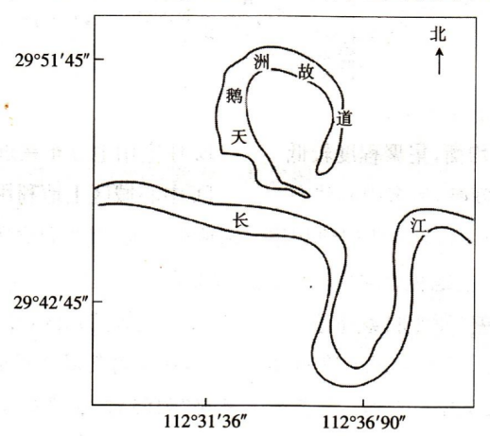
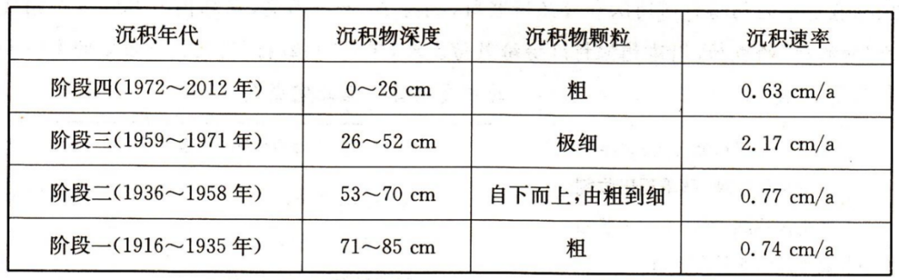
（1）根据沉积物特点推断天鹅洲故道完成裁弯取直的大致年份，并说明判断理由。（10分）

（2）简析选择天鹅洲故道作为长江江豚迁地保护区的有利条件。（6分）

（3）随着江豚数量增多，说明天鹅洲故道自然保护区需要注意的问题。（4分）

19.太阳辐射是地球生态系统最主要的能量来源，更是气候形成和演变的基本动力，紫外线辐射是太阳辐射中的特殊波段，地球上的紫外线辐射占太阳总辐射比重的4. 6%〜5. 9%。 呼伦贝尔沙区位于我国东北大兴安岭森林与呼伦贝尔草原过渡带，独特的地理环境对呼伦贝尔沙地的太阳辐射量和紫外线輻射量影响大。呼伦贝尔沙地呈条带状沿海拉尔河、辉河、伊敏河及呼伦湖东岸分布，以固定和半固定沙地为主，流动沙地面积较小。下列左图为呼伦贝沙地分布图，右图为呼伦贝尔沙地紫外辐射、总辐射年变化统计图。
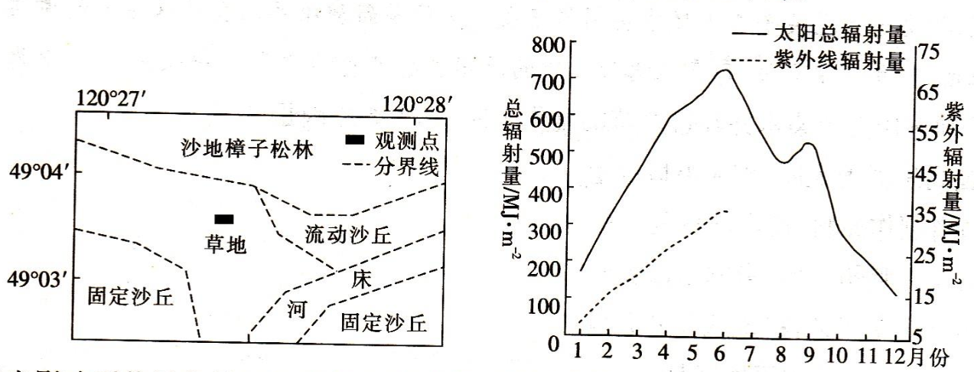
（1）说出影响呼伦贝尔沙地地区年太阳总辐射量变化的因素。（3分）

（2）补充右图中紫外线辐射曲线6〜12月的变化特征。（7分）

五月各地质检精选地理试题（一）参考答案

1-5 CBACB 6-10 ADABC 11-15 DBCDB 16 A

17. (20分)
（1）区域内产业差异较小，产业竞争加剧；产业集中度下降，经济效益下降；技术创新不足，整体经济国际竞争力不强；资源浪费，降低资源配置效率；缺乏有效分工与合作，难以形成经济发展竞争力。(每点2分，答对其中三点得6分)
（2）示范区位于江浙沪三省(市)交界地带，跨多个行政区，促进一体化发展具有代表性；位于经济发达的长三角城市群地区，有较好的发展前景；示范区内河湖众多具有良好的生态环境；示范区内具有浓厚的文化特色和文化底蕴，有利于促进旅游业等第三产业发展。(每点2分，答对三点即可得6分，第一点必答)
（3）促进区域内生态环境的保护和污染治理，营造吸引人才创新的舒适环境；促进示范区内的产业升级和分工，有利于区域高质量发展；带动旅游业的发展，增加区域内居民收入；促进交通等基础设施建设，交通快捷便利；完善公共服务体系，形成良好生活保障；有利于保护区域内国家级历史文化名镇及古镇，传承和延续历史文化资源，丰富居民文化生活。(每点2分，答对其中四点得8分)

18.（20分）
（1）年份:1972年(前后)。(2分) 理由:阶段一,沉积物颗粒粗,水流速度快,沉积速率慢,河流弯曲度不高;阶段二,沉积物颗粒由粗变细,流速下降,沉积速率较快,河流弯曲程度增大;阶段三,沉积物粒度极细,河道弯曲程度已经达到最大值,河道淤积严重迫使河流裁弯取直;阶段四,天鹅洲故道成为牛轭湖,只有在汛期与长江相通,水流速度较快,粗颗粒较多,沉积速度较慢。(8分)
（2）天鹅洲故道形状弯曲,水深较浅,多沙洲和浅滩分布;与长江基本隔绝,受外界污染源影响小,水质好,水流速度慢;水域广阔,水温适宜;生物丰富,有利于长江江豚栖息和捕食。(答出三点,6分)
(3)随着江豚数量增加,应及时补充保护区内饵料,并保持饵料的多样性;保护淜泊、湿地水草资源,提髙自净能力,维持长江江豚所需的水位和水质环境。(4分)

19.（10分）
（1）太阳高度、昼长、云层厚度、沙尘天气
（2）
